NMS-CS-RK3588 v2 ds-ru

Процессорный модуль NMS-CS-RK3588 выполнен в форм-факторe Cardsom на основе восьмиядерного процессора Rockchip RK3588 (четыре ядра Cortex-A76 с частотой до 2.4/2.6 ГГц и четыре ядраCortex-A55 с частотой 1.8 ГГц), с возможность проигрывания видео в разрешении 8K и поддержкой оперативной памяти до 32 Гбайт (LPDDR4x/LPDDR5).
В состав процессора включён нейропроцессорный движок NPU 3.0 (Neural Processing Unit), обеспечивающий производительность до 6 TOPS (триллионов операций в секунду), а так же реализована поддержка флеш-памяти eMMC 5.1.
Модуль имеет один порт USB 3.0 с возможностью подачи питания и поддержкой DisplayPort 1.4. Кроме того, есть 2x MIPI D-PHY TX 4Lane, которые могут быть настроены до 4K при 60 Гц.
Плата оснащена четырьмя межплатными разъемами Hirose DF40C, которые обеспечивают немного более компактную конструкцию и должны предоставлять больше входов-выходов, чем, скажем, 314-контактный разъем MXM.
Имея различные интерфейсы ввода и вывода видео, он подходит для использования в компьютерах и серверах Arm, носимых устройствах, умных дисплеях, решениях для периферийных вычислений и AIoT, высокопроизводительных планшетах, сетевых видеорегистраторах, гарнитурах виртуальной реальности и приложениях, требующих нескольких камер и дисплеев.

Краткое описание возможностей
Таблица 1: Основные технические характеристики
Форм-фактор | два 90-контактных и два 120-контактных мезонинных разъемов Hirose DF40C
Процессор | (RK3588)
Процессор | Ядра: 4 x Cortex-A76 (2.4 ГГц), 4 x Cortex-A55 (1.8 ГГц)
Процессор | Память для кэша команд L1 / данных: 64 кБ, 64 кБ / 32 кБ, 32 кБ
Процессор | Память для кэша команд L2 / данных: 2 МБ / 512 кБ
Графический процессор | Arm Mali-G610 MP4«Odin» с поддержкой OpenGLES 1.1, 2.0 и 3.2, OpenCL до 2.2 и Vulkan1.2
ОЗУ | LPDDR4 до 32 Гбит (2×16 Гбит), интерфейс 32-бит (K4F6E3S4HM-MGCJ000)
Флэш-память | eMMC FLASH 16 ГБайт (THGAMRG7T13BAIL)
ИС управления питанием | PMIC (RK806-1)
Прочие компоненты | Ethernet PHY (RTL8201FRI-VD-CG)
Прочие компоненты | DC-DC (RT5789AGQUF)
Интерфейсы | 3x PCIe 2.0 (1 lane на каждом канале)
Интерфейсы | 2x PCIe 3.0 (2 lane на каждом канале)
Интерфейсы | 2x USB 2.0 HOST
Интерфейсы | 2x USB 3.0 OTG TYPEC
Интерфейсы | 1x USB 3.0 HOST (мультиплексируется с PCIE 2.0)
Интерфейсы | 1x 10/100 Ethernet (PHY)
Интерфейсы | 1x Гигабит Ethernet
Интерфейсы | 1x CAN
Интерфейсы | 2x SPI (2 chip select на каждом канале)
Интерфейсы | 4x I2C
Интерфейсы | 5x UART (2 канала с поддержкой RTS/CTS)+ 1 DEBUG
Интерфейсы | 1x SDIO
Интерфейсы | 1x SD CARD
Интерфейсы | 1x HDMI
Интерфейсы | 1x MIPI CSI (4x 2 lanes)
Интерфейсы | 1x MIPI CSI (2x 4 lanes)
Интерфейсы | 1x MIPI DSI (2x 4 lanes)
Интерфейсы | 13x GPIO
Напряжение питания | 5 Вольт
Потребление | TBD
Габаритные размеры | 55.0 х 30.1 мм

Структурная схема модуля
Рисунок 1: Структурная схема модуля

Механические характеристики
Размер платы : 55.0 х 30.1 мм.
Печатная плата состоит из 16 слоев, часть из которых являются заземляющими для подавления помех.
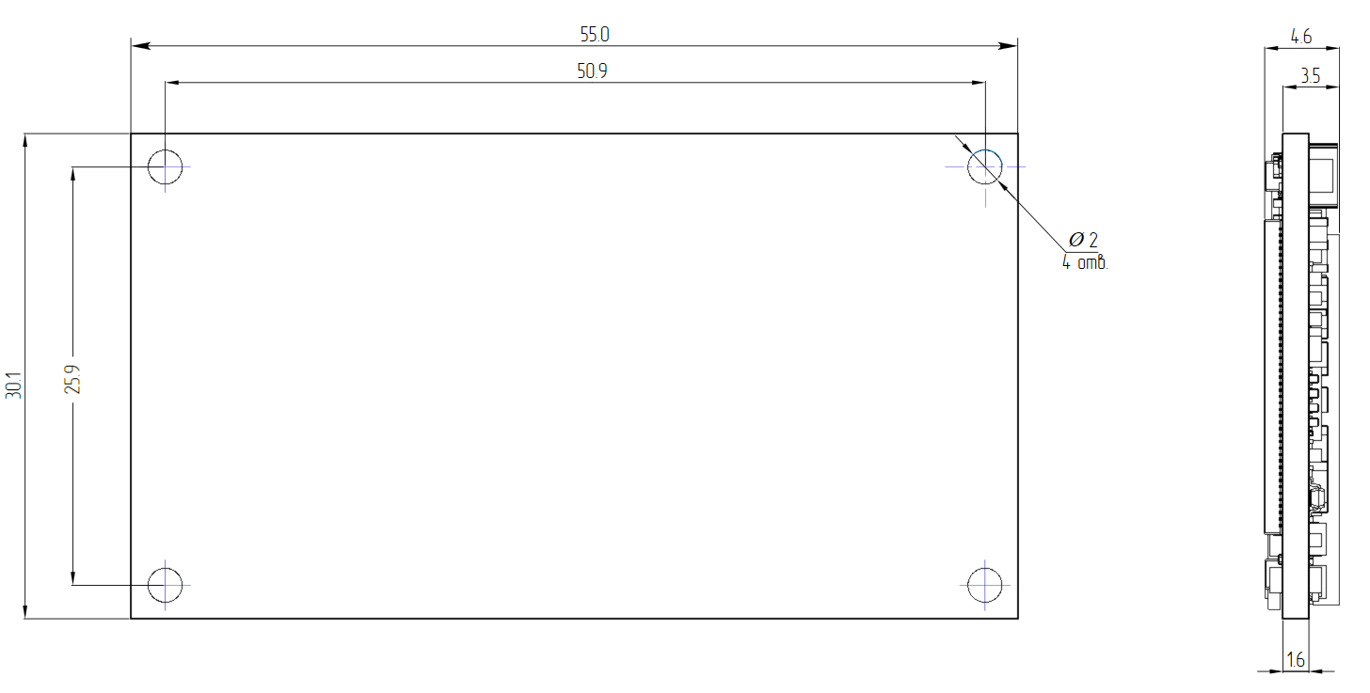
Рисунок 2: Габаритные размеры

Основные аппаратные компоненты

Расположение компонентов на плате

Вид сверху
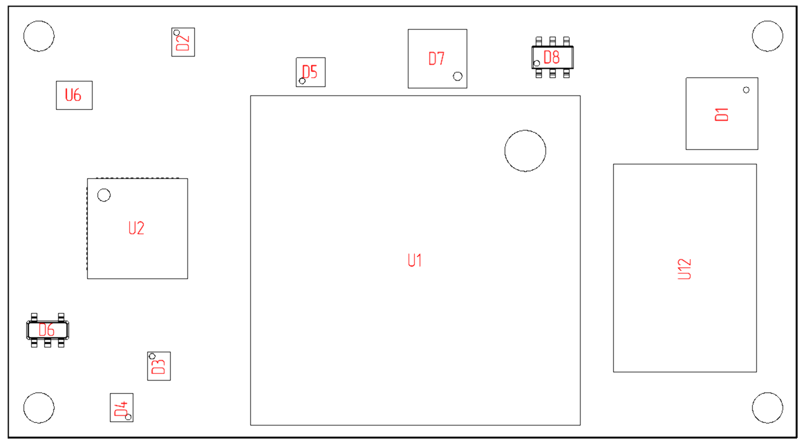
Рисунок 3: Расположение компонентов на плате. Вид сверху

Таблица 2: Наименование компонентов на плате на верхней стороне
Позиционное обозначение | P/N | Описание
U1 | RK3588 | Процессор RK3588
U2 | RK806-1 | ИС управления питанием (PMIC)
U6 | RT5789AGQUF | DCDC преобразователь 5В→4B
U12 | K4F6E3S4HM-MGCJ000 | Память LPDDR4
D1 | PI6CG184Q2ZHQEX | PCIe CLK GEN
D2 | RK860-2 | ИС управления питанием (PMIC)
D3 | RK860-3 | ИС управления питанием (PMIC)
D4 | RK860-2 | ИС управления питанием (PMIC)
D5 | RT5753AHGQWA | DC-DC step-down
D6 | SGM2576YN5G | ADC
D7 | PCF8523TK/1.118 | RTC
D8 | 24AA025E48T-I/OT | EEPROM 2KBIT

Вид снизу
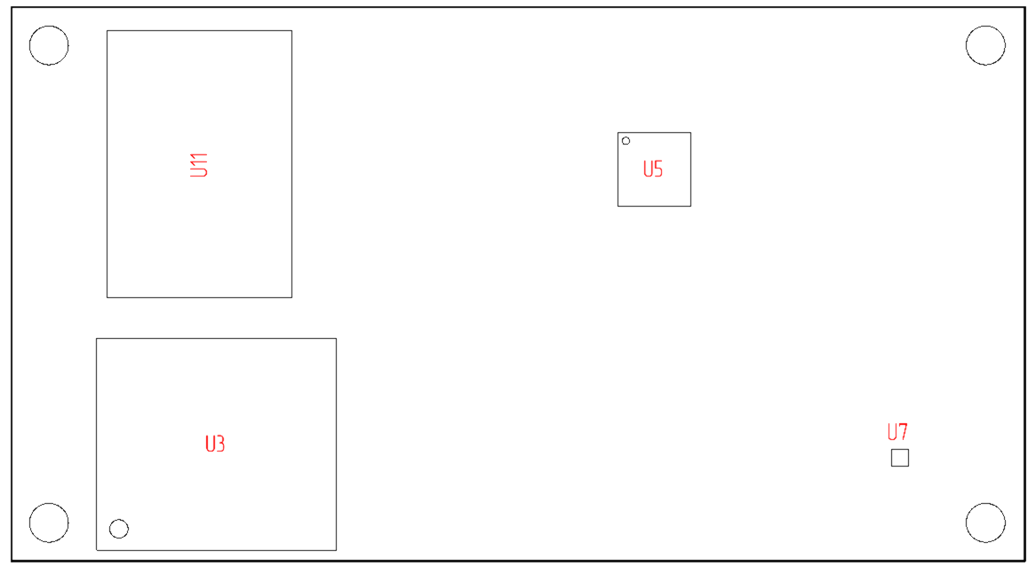
Рисунок 4: Расположение компонентов на плате. Вид снизу

Таблица 3: Наименование компонентов на плате на нижней стороне
Позиционное обозначение | P/N | Описание
U3 | THGAMRG7T13BAIL | e-MMC flash-память
U5 | RTL8201FRI-VD-CG | Ethernet PHY
U7 | SGM2578AADYG_TR | Power Switch
U11 | K4F6E3S4HM-MGCJ000 | Память LPDDR4

Процессор
На рисунке показаны функциональные модули в процессорной системе RK3588.
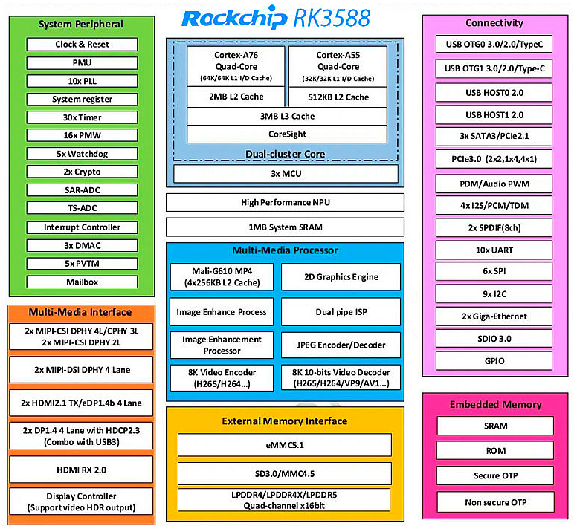
Рисунок 5: Функциональные модули RK3588

Внешние разъемы

Вид сверху
На верхней стороне разъемы отсутствуют.

Вид снизу
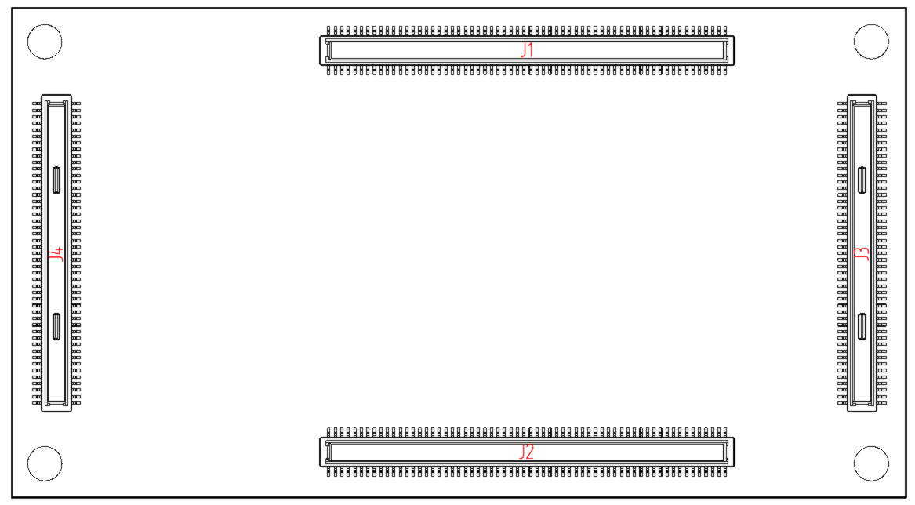
Рисунок 6: Расположение разъемов на плате. Вид снизу

Позиционное обозначение | P/N | Описание
J1,J2 | DF40C-120DP-0.4V | Составной 120-контактный мезонинный разъем
J3,J4 | DF40C-90DP-0.4V | Составной 90-контактный мезонинный разъем

